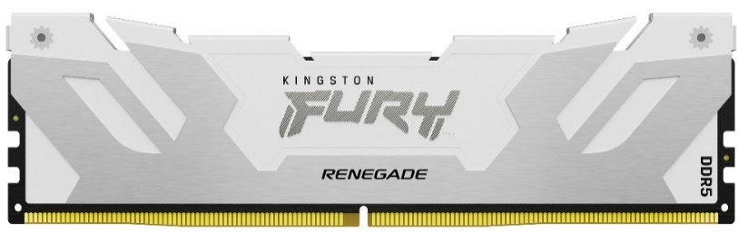
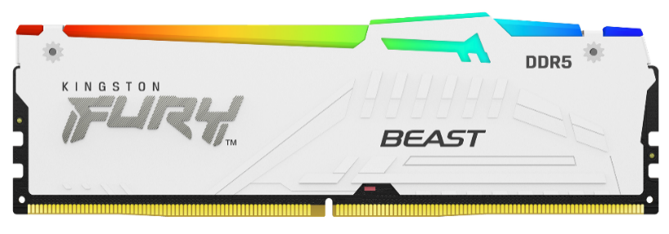

Kingston FURY rozširuje dizajnové vylepšenia radu DDR5
- Atraktívne a štýlové biele chladiče
- Dynamické RGB podsvietenie nastaviteľné programom Kingston FURY CTRL
- Certifikácia pre Intel XMP 3.0 Certified
Slovensko – 27. marec 2023 – Kingston FURY, divízia spoločnosti Kingston Technology Company, svetového lídra v oblasti pamäťových produktov a technologických riešení, dnes oznámila rozšírenie svojho oceňovaného radu pamäťových modulov Kingston FURY DDR5 o verziu s bielym chladičom. Poskytuje tým viac možností všetkým, čo si chcú zostaviť systém, ktorý by nad ostatnými vynikal nielen výkonom, ale aj štýlovým vzhľadom.
Pamäť Kingston FURY Beast DDR5 ponúkajú ohromujúcu rýchlosť a nízku latenciu, ktoré posunú váš výkon na vyššiu úroveň, teraz aj s veľmi účinným nízkoprofilovým chladičom s odvážnym dizajnom v bielej farbe. Môžete si vybrať jednoduchý a ľahký upgrade s automatickou Plug-n-Play konfiguráciou pri rýchlosti 4800 MT/s¹, alebo použiť prednastavené profily s certifikáciou Intel XMP 3.0 alebo AMD EXPO. Podsvietenie Kingston FURY Beast DDR5 RGB podporuje väčšiu personalizáciu hernej zostavy pomocou programu Kingston FURY CTRL pre riadenie RGB svetelných efektov alebo prispôsobením jedného z 18 vstavaných, živých a udivujúcich RGB svetelných efektov², ktorých plynulú súhru zabezpečuje patentovaná technológiu infračervenej synchronizácie. Pamäte radu Kingston FURY Beast DDR5 dosahujú rýchlosť až 6000 MT/s a sú k dispozícii ako samostatné 8, 16 a 32GB moduly alebo ako sety 2 modulov s celkovou kapacitou až 64 GB, pričom budúci mesiac budú už k dispozícii aj sety 4 modulov.
Kingston FURY Renegade DDR5 vďaka nízkej latencii a extrémnej rýchlosti až 7200 MT/s poteší všetkých počítačových nadšencov a kutilov, ktorí chcú maximalizovať výkon svojich zostáv pomocou novej generácii DDR5 pamätí a zároveň chcú zatraktívniť aj ich vzhľad. Mimoriadny potenciál pretaktovania týchto pamätí môžu využiť všetci používatelia, či už sa zaoberajú tvorbou obsahu, súbežným spracovaním mnohých úloh alebo prekonávaním rekordov v hrách. S programom FURY CTRL si používatelia modulov Kingston FURY Renegade DDR5 RGB môžu opäť vybrať z 18 prispôsobiteľných svetelných efektov, ktoré podčiarknu elegantný vzhľad hliníkových chladičov, dodávaných teraz aj v bielo-striebornej farbe. K dispozícii sú jednotlivé moduly s kapacitou 16 až 32 GB a dvojkanálové sety 2 modulov s celkovou kapacitou až 64 GB.
„Sme radi, že môžeme doplniť dizajn nášho radu pamätí Kingston FURY DDR5 aj o biele chladiče,“ povedala Iwona Zalewska, obchodná manažérka pre DRAM v spoločnosti Kingston pre región EMEA. „S rozvojom kreativity a hrania hier chceme našim používateľom dopriať možnosť výberu modulov, ktoré najlepšie zodpovedajú ich individuálnemu štýlu.“
Rad Kingston FURY DDR5 je 100% testovaný na rýchlosť, má obmedzenú doživotnú záruku a ponúka legendárnu spoľahlivosť značky Kingston.
Viac informácií nájdete na kingston.com.

Vlastnosti a parametre pamätí Kingston FURY Beast DDR5:
- Vyššia základná rýchlosť: Pamäť DDR5 s vysokou rýchlosťou 4800 MT/s je o 50 % rýchlejšia ako pamäť DDR4.
- Vylepšená stabilita pri pretaktovaní: Technológia On-die ECC (ODECC) pomáha udržiavať integritu dát, aby ste mohli spoľahlivo prekonávať výkonnostné limity.
- Vyšší výkon: Vďaka dvojnásobnej veľkosti pamäťových bánk aj dátových blokov prenášaných v jednej transakcii (burst lenght) a dvom nezávislým 32-bitovým subkanálom sa výnimočný výkon pamätí prejaví najmä v najnovších hrách, programoch a náročných aplikáciách.
- Certifikát Intel XMP 3.0: Pokročilé optimalizované prednastavenie časovania, rýchlosti a napätia pre pretaktovanie a uloženie nových užívateľsky prispôsobiteľných profilov využívajúcich programovateľný modul PMIC.
- Certifikát AMD EXPO: Podpora technológie AMD EXPO pre bezproblémové pretaktovanie pamätí.
- Schválené poprednými svetovými výrobcami základných dosiek³: Pamäte boli testované a schválené pre vami vybranú základnú dosku. Môžete ich použiť s istotou, že budú fungovať.
- Nízkoprofilový chladič: Novo navrhnutý chladič v čiernej alebo bielej farbe kombinuje odvážny štýl s vynikajúcou účinnosťou chladenia.
- Automatické Plug-n-Play pretaktovanie pri 4800 MT/s: Kingston FURY Beast DDR5 sa automaticky pretaktuje na najvyššiu rýchlosť povolenú systémom BIOS.
RGB:
- Vylepšené podsvietenie s novým dizajnom chladičov: Hrajte štýlovo vďaka prispôsobeniu širokej škály 18 plynulých RGB svetelných** efektov pomocou softvéru Kingston FURY CTRL alebo softvéru výrobcu základnej dosky.
- Patentovaná technológia Kingston FURY Infrared Sync Technology: Žiarivé RGB svetelné efekty sú zladené pomocou patentovanej technológie infračervenej synchronizácie spoločnosti Kingston.
- Kapacita:
Samostatné moduly: 8 GB, 16 GB, 32 GB
Sety 2 modulov: 16 GB, 32 GB, 64 GB
- Rýchlosť⁴: 4800 MT/s, 5200 MT/s, 5600 MT/s, 6000 MT/s
- Latencia: CL36, CL38, CL40
- Napätie: 1,1V; 1,25V; 1,35V
- Prevádzková teplota: 0 až 85°C
- Rozmery bez RGB podsvietenia: 133,35×34,9×6,62 mm
- Rozmery s RGB podsvietením: 133,35×31,25×7,11 mm

Vlastnosti a parametre pamätí Kingston FURY Renegade DDR5:
- Konštruované pre maximalizáciu výkonu: Pamäte Kingston FURY Renegade DDR5 RGB s rýchlosťou až 7200MT/s¹ sú zostavené z prvotriednych komponentov, ktoré boli ručne vyladené inžiniermi, dôkladne preverené na kompatibilitu so špičkovými základnými doskami a 100% testované výrobcom pre bezproblémové pretaktovanie.
- Mimoriadny potenciál pri pretaktovaní: DDR5 zahajuje úplne novú éru pamäťových technológií, v ktorej je extrémne pretaktovanie stabilnejšie ako u predchádzajúcich generácií. Technológia ECC integrovaná priamo do čipov DRAM zabezpečuje spoľahlivejšie ukladanie dát, vstavaný modul PMIC reguluje napájanie presne podľa potreby, a dva nezávislé 32-bitové subkanály umožňujú dramatické zvýšenie efektivity prenosu dát pre viacjadrové procesory.
- Certifikácia Intel XMP 3.0: Vďaka technológii Intel Extreme Memory Profile a optimálnemu továrenskému prednastaveniu časovania, rýchlosti a napätia je pretaktovanie veľmi jednoduché. Pamäte Kingston FURY Renegade DDR5 sú vybavené programovateľným modulom PMIC a podporujú dva prispôsobiteľné profily XMP 3.0 pre uloženie vašich vlastných nastavení časovania, rýchlosti a napätia priamo do pamäťového modulu.
- Schválené poprednými svetovými výrobcami základných dosiek: Pamäte boli otestované a schválené pre vašu vybranú základnú dosku, môžete ich použiť s istotou, že budú fungovať.
- Agresívny dizajn hliníkového chladiča: Čierno-strieborné a bielo-strieborné hliníkové chladiče s novým dizajnom udržia pamäte vo vynikajúcej kondícii aj pri náročnej prevádzke a spolu s čiernou doskou plošných spojov skvele doplnia vzhľad vašej najnovšej počítačovej zostavy.
RGB:
- Dynamické RGB podsvietenie: Oživte svoj systém pomocou 18 prednastavených RGB svetelných efektov so softvérom Kingston FURY CTRL alebo RGB softvérom výrobcu základnej dosky.
- Technológia Kingston FURY Infrared Sync: Vďaka patentovanej technológii Kingston pre infračervenú synchronizáciu budú vaše RGB svetelné efekty dokonale zladené.

- Kapacita:
Samostatné moduly: 16 GB, 32 GB
Sety 2 modulov: 32 GB, 64 GB
- Rýchlosť: 6000 MT/s, 6400 MT/s, 6800 MT/s, 7200 MT/s
- Latencia: CL32, CL36, CL38
- Napätie: 1,35V; 1,4V; 1,45V
- Prevádzková teplota: 0 až 85°C
- Rozmery bez RGB podsvietenia: 133,35×39,2×7,65 mm
- Rozmery s RGB podsvietením: 133,35×44×7,66 mm

¹ Plug-n-Play pamäť Kingston FURY pobeží v systémoch podporujúcich DDR5 až do rýchlosti povolenej BIOSom výrobcu. Funkcia PnP nemôže zvýšiť rýchlosť systémovej pamäte nad hodnotu, ktorú povoľuje BIOS výrobca. Plug-n-Play pamäte Kingston FURY DDR5 podporujú špecifikácie XMP 3.0, takže pretaktovanie je možné dosiahnuť aj aktiváciou vstavaného profilu XMP.
2 Podsvietenie je možné nastaviť pomocou programu Kingston FURY CTRL alebo softvéru pre ovládanie RGB efektov pri základnej doske. Podpora nastavenia RGB svetelných efektov prostredníctvom softvéru tretích strán sa môže líšiť.
³ Uvedené na zoznamoch kvalifikovaných dodávateľov (QVL) z radov popredných svetových výrobcov základných dosiek.
⁴ Ďalšie informácie – MT/s označuje megatransfery (milióny prenosov) za sekundu a predstavuje efektívnu rýchlosť prenosu dát pamäťou DDR (Double Data Rate) SDRAM vo výpočtovej technike. Pamäťový modul DDR SDRAM dosahuje vyšší výkon tým, že na prenos dát nastáva pri každej zmene hodinového signálu (clock cycle), teda pri jeho nástupnej aj zostupnej hrane.
Príklad: DDR5-5800
Clock Rate (frekvencia): 2 900 MHz
Rýchlosť prenosu dát: 5 800 MT/s
Šírka pásma: 46 400 MB/s (46,4 GB/s)

Informácie o spoločnosti Kingston môžete nájsť aj na stránkach:
YouTube Instagram
Facebook LinkedIn
Twitter Kingston Is With You

O Kingston Technology Europe Co LLP
Kingston Technology Europe Co LLP a Kingston Technology Company, Inc., sú súčasťou rovnakej korporátnej skupiny („Kingston“). Kingston je najväčší svetový nezávislý výrobca pamäťových produktov. Pomáha nájsť riešenia používané v bežnom živote na prácu, aj zábavu - od notebookov a stolných počítačov, cez veľké dáta, až po zariadenia využívajúce IoT v chytrých, či nositeľných zariadeniach, v prototypovaní a výrobe na mieru. Najväčší svetoví výrobcovia počítačovej techniky a poskytovatelia cloudových služieb sa vo svojom vývoji spoliehajú na Kingston. Naše zaujatie pre vec posúva technológie, ktoré nás sprevádzajú každý deň. Nevyrábame iba produkty, ale pomáhame naplniť očakávania našich zákazníkov a vytvárame riešenia, ktoré dokážu niečo zmeniť k lepšiemu. Kingston je s vami – Kingston Is With You – a viac o nás nájdete na Kingston.com.

Redakčná poznámka: Ak máte záujem o ďalšie informácie, testovacie produkty alebo rozhovory s vedúcimi pracovníkmi, kontaktujte prosím Debbie Fowler, Kingston Technology Europe Co LLP, Kingston Court, Brooklands Close, Sunbury-on-Thames, TW16 7EP. Obrázky pre médiá je možné nájsť na propagačnej stránke Kingston tu.

# # #

Kingston a logo Kingston sú registrované ochranné známky Kingston Technology Corporation. IronKey je registrovanou ochrannou známkou spoločnosti Kingston Digital, Inc. Kingston FURY a logo Kingston FURY logo je registrovanou ochrannou známkou spoločnosti Kingston Technology. Všetky práva vyhradené. Všetky ochranné známky sú majetkom príslušných vlastníkov.

Kontakty pre médiá:
Debbie Fowler
Kingston Technology Europe Co LLP
+44 777 569 576
Dfowler@kingston.eu

Juraj Redeky
TaktiQ Communications s.r.o.
+421 911 478 280
juraj.redeky@taktiq.com

